Аппликация «Ежик»

Нам понадобится:
- цветная бумага;
- белая бумага;
- клей;
- ножницы;
- маркер.

Как сделать ежика из бумаги? Пошаговая инструкция

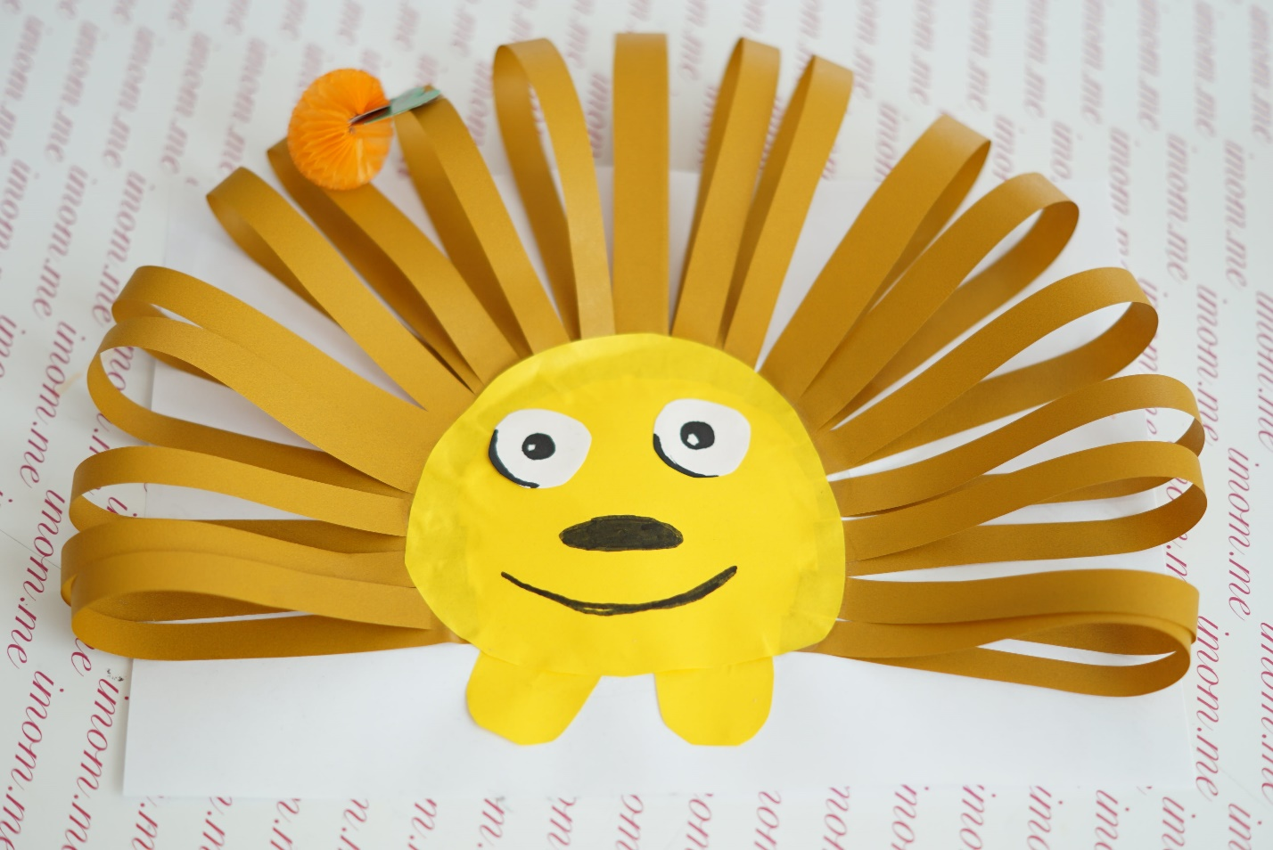
- Из цветной бумаги вырезаем тонкие полосочки. Это будут колючки для нашего ежика.
- На белом листе бумаги рисуем круглый силуэт ежика при помощи карандаша.
- Теперь по прочерченной линии наносим клей и прикрепляем бумажные ленточки. Должно быть похоже на солнышко.
- Снова по этой же линии наносим клей и прикрепляем другой конец бумажных полосочек. Ленточки складываются петельками.
- Из желтой бумаги вырезаем круглую мордочку и прикрепляем. Все места склеивания должны спрятаться.
- Теперь вырезаем ножки и приклеиваем их.
- Рисуем мордочку при помощи маркера. Затем из белой бумаги вырезаем глазки и приклеиваем. Не забудьте дорисовать зрачки с помощью фломастера. Готово!
- При желании в такой же технике можно сделать львенка и других животных.

Можно также украсить нашего ежика, добавив некоторых интересных деталей, например, вырезать из цветной бумаги яблочко и приклеить к его колючкам. А чем еще питаются ежики? Вырежьте как можно больше разных овощей и фруктов.
В качестве игры с этой аппликацией можно придумать имя нашему ежику и историю о его лесных приключениях.

